МУНИЦИПАЛЬНОЕ БЮДЖЕТНОЕ ОБРАЗОВАТЕЛЬНОЕ УЧРЕЖДЕНИЕ
«ШКОЛА ДЛЯ ДЕТЕЙ С ОГРАНИЧЕННЫМИ ВОЗМОЖНОСТЯМИ ЗДОРОВЬЯ»

Контрольно-измерительные материалы
по «Развитию речи и альтернативной коммуникации»
для обучающихся с умеренной умственной отсталостью
за второе полугодие
ученика 1 класса
Ф.И ученика
дата проведения

- Найди заглавную букву С.  О, А, М, С
  С -
  П -
- Раскрась картинку с буквой У.  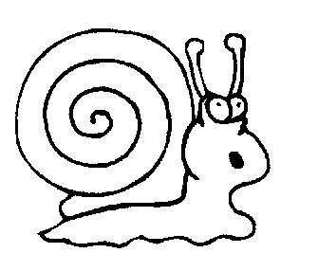  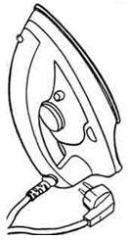  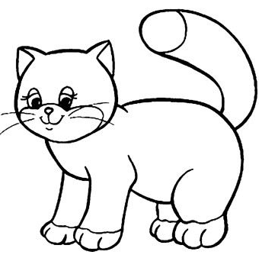
  С -
  П -
3.Составь словопо образцу.  МАМА | Итог работы  ______%  Программный материал усвоен/не усвоен на  уровне.
  С -
  П -
  С -
  П -

